Tarea de entrega de final de Curso

Programación 1ºDam

Gestión y mantenimiento de un negocio de Consignación de objetos

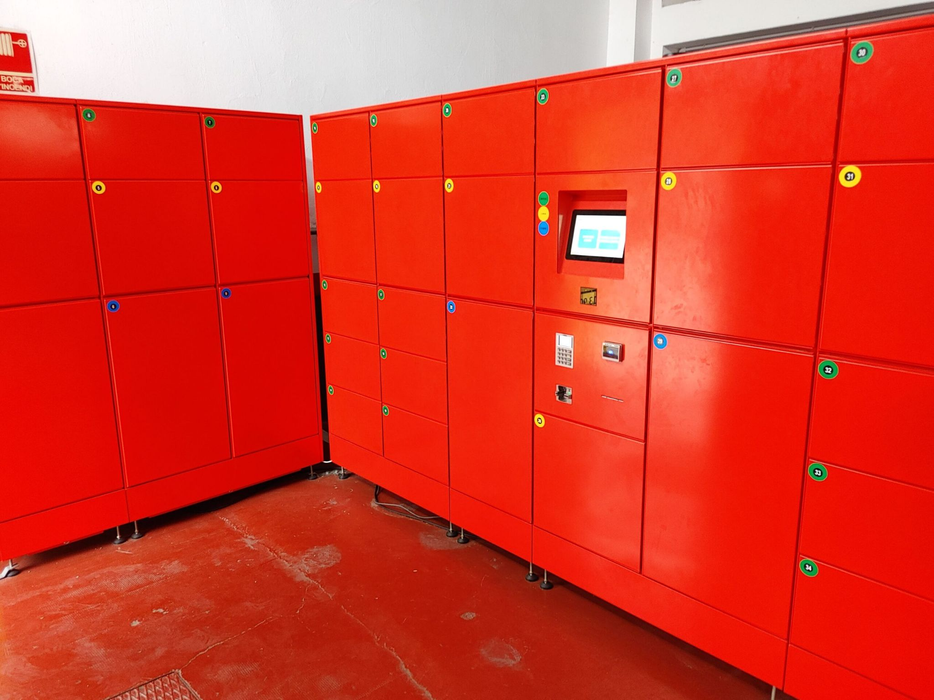

Por: Veronica González Bravo

Índice

1.Introducción (pág 1)

2.Alcance del sistema(pág 2)

3.Requisitos específicos(pág 3 y 4)

4.Especificación de requisitos(pág 5-9)

5.Diagrama de clases(pág 9-12)

6.Pruebas(pág 12-17)

1 Introducción

Se necesita de la creación de una base de datos de pequeño calibre para una cadena de consignas para viaje, estas ofrecen el servicio en cabina a través de un empleado para que el viajero pueda dejar las maletas sin tener que cargar con ellas, un mismo viajero podría tener la posibilidad de realizar varias consignaciones en numerosas consignas a lo largo del tiempo.

En este documento haremos una breve descripción de los requisitos que debe implementar el sistema, a este lo llamaremos CAD (Consignaciones a Distancia).

2. Alcance del sistema

El sistema CAD se encargará del trato de datos en referente a las diferentes consignas repartidas a lo largo de todo el país dividiendo la gestión de los datos en diferentes secciones. De esta manera conseguiremos facilitar la vida a los encargados/guardias que se encuentre asignado dentro de una Consigna.

Deberemos tomar como máxima prioridad la correcta introducción de los datos en referente a los empleados y los clientes, ya que el resto del sistema dependerá en su máxima de estos datos.

La manipulación del sistema correrá exclusivamente a cargo de los encargados, los cuales solo podrán estar en una Consigna a la vez.

3. Requisitos específicos

* Gestor de Clientes: Trata toda la información referente a los clientes y a los empleados. Un empleado podrá registrar o eliminar a otros de una consigna concreta.

En el momento de registrar a un cliente dentro del sistema este perfil podrá ser accedido por otras consignas en caso de ser requerida, es decir, si un cliente necesita los servicios de otra consigna de la misma franquicia no tendrá que ser registrado de nuevo en esa consigna.

También el empleado podrá modificar los datos pertinentes del cliente en caso de solicitud o su pertinente borrado.

* Gestión de empleados: De igual manera los empleados deberán ser registrados en el sistema, siguiendo las mismas condiciones que los clientes.

Tendrán su propia id y estarán asignados a una consigna concreta, estos pueden ser movidos a otras consignas o en su defecto, despedidos, en cuyo caso serán eliminados del sistema.

* Gestión de Consigna: Una consignación representara el depósito de una lista de objetos dentro de unas cabinas, el empleado deberá tomar los siguientes datos pertinentes para realizar el depósito:
  + Datos de los clientes o cliente (si no están registrados, si lo están, se deberan buscar con el dni)
  + Num de bultos que contiene el deposito
  + Peso en kilos: Puede ser decimal
  + Descripción: para ayudar a los encargados a distinguir los paquetes
  + Fecha de depósito: Autogenerado por el sistema

Los depósitos son inmutables, es decir, no se pueden modificar (con la excepción de la fecha de salida y precio) en caso de requerirse tendría que realizarse una nueva consignación por parte del cliente.

Para la retirada del depósito el empleado pasaría el dni del cliente y comprobaría que consignacion desea retirar, tras esto se le diría de efectuar el pago.

Si el cliente realiza el pago se imprimirá la fecha de retirada del depósito y la consignación será almacenada dentro del historial del sistema para futuras consultas (en caso de que el cliente intente cometer fraude diciendo que le local le extravió objetos)

4. Especificación de requisitos

4.1 Requisitos funcionales:

| RF 1 | Gestión de clientes |
| --- | --- |
| RF 1.1 | Registrar clientes |
| RF 1.1.1 | Insertar datos de clientes |
|  | El encargado introduce los datos pertinentes de los clientes.   * nombre * apellidos * nif * teléfono * correo * género * edad |
| RF 1.2 | Modificar Cliente |
| RF 1.2.1 | Modificar datos de un cliente |
|  | Puede modificar los siguientes datos asociados a un cliente buscando al cliente por el nif:   * codCliente * nombre * apellidos * teléfono * correo * género |

| RF 1.3 | Eliminar cliente |
| --- | --- |
| RF 1.3.1 | Elimina el cliente |
|  | Elimina el cliente a través del nif proporcionado.   * codCliente |
| RF 1.3.2 | Elimina consignaciones asociados a un cliente |
|  | Elimina las consignaciones asociadas a el cliente   * codCliente |
| RF 1.4 | Listar Clientes |
| RF 1.4.1 | Lista clientes |
|  | Lista los clientes registrados dentro de la intranet |
| RF 1.5 | Buscar cliente |
| RF 1.5.1 | Localiza el cliente |
|  | Localiza el cliente en función de su codigo de cliente   * codCliente |

| RF 2 | Gestión de empleados |
| --- | --- |
| RF 2.1 | Registrar empleados |
|  | El encargado introduce los datos pertinentes de los empleados.   * nombre * apellidos * nif * teléfono * correo * genero * edad |
| RF 2.2 | Modificar Empleado |
| RF 2.2.1 | Modificar datos de un empleado |
|  | Puede modificar los siguientes datos asociados a un cliente buscando al empleado por el nif:   * codEmpleado * nombre * apellidos * teléfono * correo * género |

| RF 2.3 | Eliminar Empleado |
| --- | --- |
| RF 2.3.1 | Elimina el Empleado |
|  | Elimina el Empleado a través del id proporcionado   * codEmpleado |
| RF 2.4 | Listar Empleados |
| RF 2.4.1 | Lista los empleados |
|  | Lista los empleados dentro de la consigna |
| RF 2.5 | Buscar Empleado |
| R.F 2.5.1 | Localizar empleado |
|  | Buscan el empleado a traves del codigo del mismo |

| RF 3 | Gestión de consignación |
| --- | --- |
| RF 3.1 | Registrar Consignación |
| RF 3.1.1 | Consultar cliente |
|  | Revisa si el cliente está registrado en el sistema   * codCliente |
| RF 3.1.2 | Depositar objetos |
|  | Realiza el depósito pertinente de los objetos   * codCliente * nombre * apellidos * teléfono * correo * género |
| 3.2 | Listar consignaciones |
| 3.2.1 | Listar consignaciones |
|  | Lista el número de consignaciones dentro de la consigna |
| 3.3 | Buscar Consignación |
| 3.3.1 | Localizar Consignación |
|  | Busca la consignación pertinente a través del código de consignación   * cod Consignación |
| 3.4 | Borrar consignación |
| 3.4.1 | Borrar consignación |
|  | Borra la consignación deseada a través del código de consignación   * codConsignacion |
| 3.5 | Retirar deposito |
| 3.5.1 | Actualizar fecha salida |
|  | En caso de realizar el pago en efectivo el sistema imprime la fecha actual como fecha de salida y guarda la consignación en el historial del sistema. |

5. Diagrama de clases

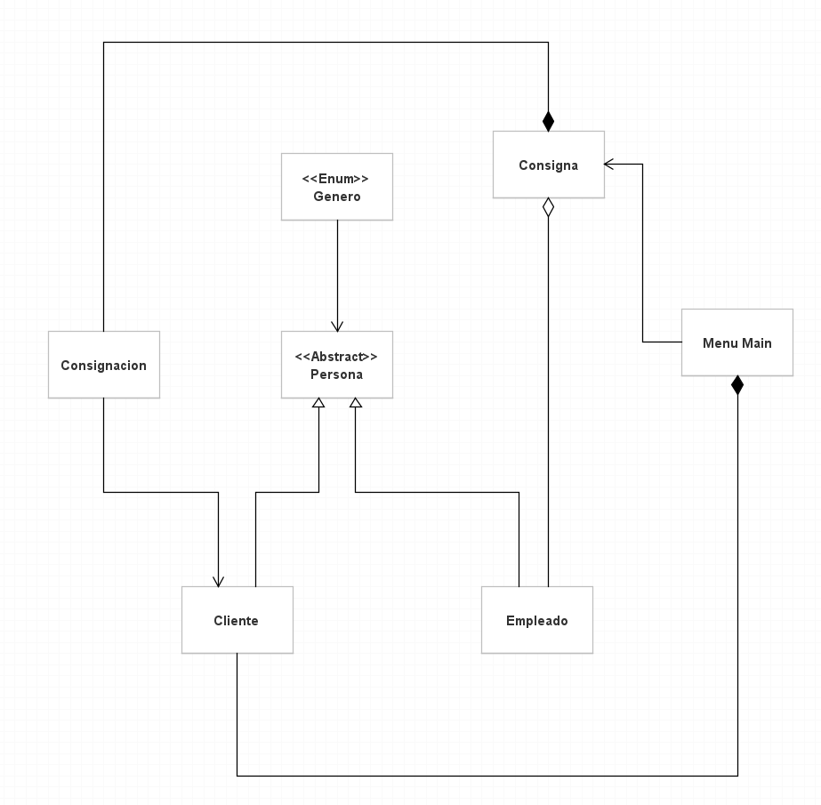

| Clase | Atributos | Métodos |
| --- | --- | --- |
| Consigna | - int numEmpleados  - int numConsignaciones  - Static int  NUM_CONSIGNAS  - String nombre  - String id  - List empleados  - Map consignaciones | + Constructor  + getters y setters, toString  # String crearIdentificacion  - void visualizarElementos  - añadirEmpleados  - añadirConsignaciones  - booleaneliminarElementos  + comprobarGenero  + comprobarTelefono  + comprobarEdad  - visualizar Empleados  - visualizarConsignaciones  - buscarElementos  - setFecha  + comprobarDni |
| Persona | # String nombre  # String apellidos  # String nif  # String telefono  # String correo  # Genero genero  # int Edad | + Constructor  + getters y setters, toString  # String crearIdentificacion  **+ hasCode**  **+ equals** |
| Empleado | # String id  # final char LETRA = ‘E’  - Static int NUM_CREACIONES | + Constructores  + getters y setters, toString  # String crearIdentificacion |
| Cliente | # String id  # final char LETRA = ‘C’  - Static int NUM_CREACIONES | + Constructores  + getters y setters, toString  # String crearIdentificacion |
| Consignacion | - Cliente cliente  - int peso  - String descripcion  - Static StringFECHA_BASE = ”Aun consignado”  - int numObjetos  - Date fechaConsignacion  - Date fechaSalida  - numConsignaciones  - Id id | + String crearIdentificacion |
| Id | - String id | + Constructores  + getters y setters, toString  **+ hasCode**  **+ equals** |
| Principal | + Static Set clientes | + menu  + prepararEmpleado  + prepararCliente  + modificarCliente  + modificarEmpleado  + modificarConsignacion  + cargaDatos  + comprobarTelefono  + listar  + menuListado  + añadirClientes  + visualizarClientes  + buscar  + buscarClientes  + localizarCliente  + prepararConsignacion  + prepararEliminacion  + eliminarCliente  + asignarFechaSalida |

6. Pruebas

Clases de equivalencia

| Clase | Clase valida | Clase invalida |
| --- | --- | --- |
| Cliente | Datos válidos | * Dni mal formado * Dni duplicado * Genero mal formado * Teléfono mal formado |
|  | Crear identificación |  |
| Empleado | Datos válidos | * Dni mal formado * Dni duplicado * Genero mal formado * Teléfono mal formado |
|  | Crear identificación |  |
| Id | Datos válidos |  |
| Consignación | Datos válidos  Datos validos Cliente | * Id duplicada * No se encuentra el cliente. |
|  | Crear identificación |  |
|  | Imprimir Fecha salida |  |
| Consigna | Datos validos consignacion   * añadirConsignacion * borrarConsignacion * modificarConsignacion   Datos validos empleados   * añadirEmpleados * borrarEmpleados * modificarEmpleados | * idConsignacion duplicada * idConsignacion no existe * idEmpleado inexistente * idEmpleado mal introducida |

Pruebas: Diseño de pruebas

Datos iniciales

| Empleados | | | | | | | |
| --- | --- | --- | --- | --- | --- | --- | --- |
| id | Nombre | Apellidos | nif | telefono | Correo | Genero | Edad |
| E1 | Diego | De los ríos | 58799021Q | 987654321 | NA | H | 21 |
| E2 | Maria | Remilgos | 84937023L | 639172937 | jaimita@gmail.com | M | 19 |
| E3 | Manuel | Franchesco | 98671223M | 692123417 | NA | H | 38 |

| Clientes | | | | | | | |
| --- | --- | --- | --- | --- | --- | --- | --- |
| id | Nombre | Apellidos | nif | telefono | Correo | Genero | Edad |
| C1 | Marina | Ramirez | 62357489M | 732798732 | marina@gmail.com | M | 67 |
| C2 | Eric | Gonzalez | 34891728Ñ | 896432789 | NA | H | 36 |
| C3 | Marisa | Meniscos | 37213467M | 985320654 | correoEstandar@gmail.com | M | 17 |

| Consignaciones | | | | | | |
| --- | --- | --- | --- | --- | --- | --- |
| id | Peso | Descripción | Objetos | Fecha Entrada | Fecha  Salida | Cliente |
| O1 | 1 | * Reloj diamantino * mochilaSkitty * Gafas Refacheras | 3 | (Tiempo de ejecución) | “Aun consignado” | C1 |
| O2 | 3 | * Ordenador GygaByte | 1 | (Tiempo de ejecución) | “Aun consignado” | C2 |
| O3 | 2 | * Mochila portatil * Chaqueta cara | 2 | (Tiempo de ejecución) | “Aun consignado” | C3 |

Pruebas Realizadas

| Método | Entrada | Salida |
| --- | --- | --- |
| ComprobarDni | 73783768Q | * True |
|  | 16236128A3 | * ERROR: DNI mal introducido |
|  | 73783768q | * ERROR: DNI mal introducido |
|  | 737837689 | * ERROR: DNI mal introducido |
|  | 7378376A | * ERROR: DNI mal introducido |
| Comprobar Género | “HOMBRE” | * Genero.Hombre |
|  | “MUJER” | * Genero.Mujer |
|  | “h1” | * null |
| Comprobar Edad | 12 | * EDAD INCORRECTA |
|  | 121 | * EDAD INCORRECTA |
|  | 18 | * true |
| ComprobarTelefono | 985310664 | * Correcto |
|  | 98765733 | * Introduzca un numero de 9 digitos |
|  | 1983123 | * Introduzca un numero de 9 digitos |
| EliminarElementos | O1 | * Consignación borrada |
|  | E2 | * Empleado borrado |
|  | C4 | * False |
|  | 5 | * False |
| EliminarCliente | C1 | * Cliente Eliminado |
|  | E2 | * False |
| BuscarEmpleados | E1 | * Empleado E1 |
|  | O2 | * null |
| BuscarConsignaciones | a | * null |
|  | O2 | * True |
|  | E1 | * null |
| BuscarCliente | C2 | * Cliente c1 |
|  | E2 | * null |
| SetFecha | O1 | * Fecha Asignada |
|  | O1 | * Fecha ya introducida |
|  | E2 | * Id no encontrada |